Тема: "Откуда приходит в наш дом вода и куда она уходит?»
Тип урока:
урок «открытия» нового знания.

Цель: формировать представления о том, как в наш дом приходит вода и как она уходит.

Задачи:
с помощью опытов показать процесс загрязнения и очистки воды, познакомить детей с природными источниками воды, используемой в быту;
систематизировать знания детей о воде;
выяснить, каково значение воды в жизни человека;
выявить причины загрязнения водоёмов и меры по охране водоёмов от загрязнения;
развивать логическое мышление, воображение, восприятие;
воспитывать бережное отношение к воде;
воспитывать интерес к окружающему миру.

Методы и формы обучения:
Частично-поисковый, объяснительно - иллюстративный, индивидуальная, фронтальная работа в группах, в парах.

Образовательные ресурсы:
- учебник "Окружающий мир" А. А. Плешаков / 1 класс. В 2 ч. Ч. 1 – М.: Просвещение, 2011
- рабочая тетрадь "Окружающий мир" А. А. Плешаков / 1 класс. В 2 ч. Ч. 1 – М.: Просвещение, 2011
- электронное приложение к учебнику А.А.Плешаков «Окружающий мир»
- глобус;
- шаблоны из бумаги "капельки";
- иллюстрации растений, животных, человека, водопровода;
- рисунок Злючки - Грязнючки;
- для опыта - мерный стаканы, тушь, кисточки, воронки, фильтры;
- ноутбук, интерактивная доска, документкамера.
Планируемые образовательные результаты:
- Предметные:
- научатся: понимать значимость воды для жизни, очищать воду через фильтр;
- получат возможность: сравнивать способы очистки воды.
- Метапредметные:
- Познавательные: ставить и формулировать проблемы, использовать знаково-символические средства, в том числе модели и схемы для решения задач (оформление наблюдений в виде простейших схем, знаков, рисунков), освоение способов решения проблем творческого и поискового характера;
- Регулятивные: предвидеть возможности получения конкретного результата при решении задачи (очищение воды), осуществлять пошаговый контроль своих действий, вносить необходимые коррективы в действие после его завершения на основе его оценки и учёта сделанных ошибок.
- Коммуникативные: обмениваться мнениями, слушать друг друга, строить понятные речевые высказывания, формулировать свои затруднения; оказывать в сотрудничестве взаимопомощь.
- Личностные:
- развитие мотивов учебной деятельности, формирование личностного смысла учения; развитие навыков сотрудничества со взрослыми и сверстниками в разных социальных ситуациях, развитие доброжелательности, эмоциональной отзывчивости, привитие бережного отношения к природе.

Ход урока
Этапы урока. | Деятельность учителя. | Деятельность учащихся. | Методический комментарий.
1 Самоопределение к деятельности. (Организациооный момент.)  Микроцель:  - обеспечение мотивации и организация внимания учащихся. | Всё ль на месте?  Всё ль в порядке –  Книжка, ручка и тетрадка?  Все ли правильно сидят?  Все ль внимательно глядят?  Каждый день, всегда, везде,  На занятиях, в игре  Громко, чётко говорим  И тихонечко сидим. | Пожелание успеха друг другу и учителю.
2  Актуализация знаний. Микроцель:  -возникноверие проблемной ситуации. | - Что вы знаете про воду? Какая она?  - Кому нужна вода?  - Зачем вода растениям? (на доску вывешивается изображение растений)  - Как они её получают?  - Нужна ли вода животным? (на доску - изображение животных)  - Нужна ли вода человеку? (на доску - изображение человека)  - Для чего нужна вода человеку?  - Вода - добрый друг и помощник человека. Она - удобная дорога: по морям и океанам плавают корабли. Она побеждает засуху, повышает урожай полей и садов. Вода послушно вращает турбины на электростанциях. Вода минеральных источников используется не только как лечебное средство, но и для питья. | Отвечают на вопросы, высказывают свое мнение, рассуждают. | Ситуация для самостоятельного осмысления жизненных ситуаций
3 Постановка учебной задачи. | Спросил на днях малыш-сосед  У струйки, льющейся из крана:  - Откуда ты?  Вода в ответ: издалека, из океана.  Потом малыш гулял в лесу,  Росой искрилась вся поляна.  - Откуда ты? - спросил росу.  - Поверь, и я из океана!  - Ты, газировка, что шипишь?  И из бурлящего стакана  Донесся шепот:  - Знай, малыш, и я пришла из океана.  На поле лёг туман седой,  Малыш спросил и у тумана:  - Откуда ты? Ты кто такой?  - И я, дружок, из океана.  Удивительно, не так ли?  В супе, в чае, в каждой капле,  В звонкой льдинке, и в слезинке,  И в дождике, и в росинке  Нам откликнется всегда  Океанская вода.  Ребята, какую проблему мы сегодня будем решать на уроке? На какой вопрос ответим? | Читают стихотворение по ролям.  Высказывают мнение по проблеме урока, формулируют её. | Ситуация для самостоятельного осмысления жизненных ситуаций
4 «Открытие нового знания» | - Кто сегодня пользовался водой?  - Откуда в наш дом приходит вода и куда она уходит? (Предположения детей)  - Где начало этого пути?  - Текла речка. С незапамятных времён течёт. Бывало, кончится в доме вода, хозяйки скорее бегут к реке с вёдрами и низко кланяются ей: "Здравствуй, речка-матушка, водицы нам набрать!" И идут домой с полными вёдрами. Тяжело нести. Вот и решили люди "Хватит к речке на поклон ходить!" Проложили от берега трубы, поставили насосы. Повернёшь дома кран - льётся холодная прозрачная вода.  - Так пришёл в дом водопровод. Но в деревнях ещё сохранились колодцы, да вёдра с коромыслами.  - Почему речная вода попадает на станцию очистки? (Предположения детей)  - Если рассмотреть капельку в микроскоп, чего в ней только нет! Плавают, шевелятся, какие-то странные существа - микробы. Целый зоопарк. Среди них попадаются опасные для здоровья. Поэтому воду на очистительных станциях обезвреживают. В настоящее время существует несколько способов очистки воды. Самый простой - создание водохранилищ. В водохранилищах вода как бы сама очищается: твёрдые примеси оседают на дно, а многие бактерии теряют свою силу.  - Но всё-таки полностью таким образом очистить воду невозможно, поэтому добавляют различные химикаты, чтобы усилить процесс оседания примесей.  Работа со схемой движения воды по интерактивной доске. | Отвечают на вопросы, рассуждают, высказывают своё мнение, доказывают правильность своего суждения.  Проговаривание нового знания. | Проблемная технология  Информационно – коммуникативная технология
5 Первичное закрепление. | -Работаем с учебником в парах. Вспоминаем правила работы в парах. Ребята показывают путь воды (капельки).  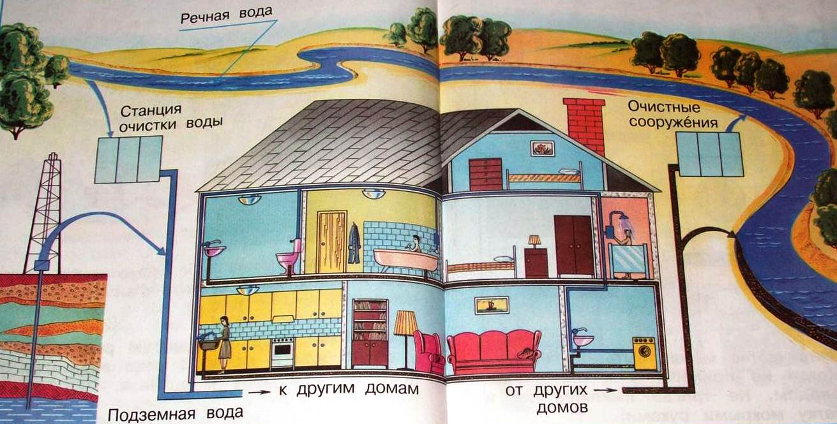 | Рассказы учащихся по иллюстрации в учебнике. Раскрашивают свои капельки. | Игровая технология
6 Релаксация (физминутка) | Движение капелек под музыку. | Выполнение физминутки.
7 Практическая работа  8.Физминутка  9.Практическая работа (продолжение) | Пока мы беседовали, к нам пожаловала Злючка - Грязнючка. В какой воде она живёт?  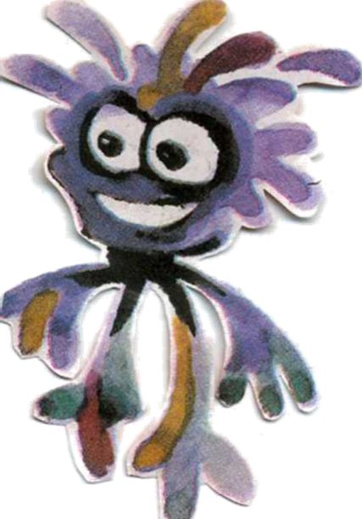  Опыт 1. Моделируем загрязнение воды.  - У вас в колбах чистая вода. В первой колбе воду оставим чистой, а в другой запачкаем. Обмакните кисточку в краски и опустите во второй стакан с водой.  -Что произошло с водой? В ней появляется Грязнючка. Надо ее «вылечить».  -- Что мы делаем?  - Что наблюдаем?  - Делаем вывод.  - Можем ли мы очистить воду от Злючки - Грязнючки?  Опыт 2. Очищаем загрязнённую воду. Какую цель мы ставим этим опытом? (очистить воду)  -Итак, пропускаем воду через фильтр.  -Давайте сравним воду в двух колбах. Что увидели?  -Достигли мы поставленной цели?  -Какой вывод мы можем сделать из этого опыта?  (воду можно очистить)  -Вот и не стало Злючки-Грязнючки!  - Пока вода очищается, мы поможем капелькам воды подружиться.  Под музыку дети (капельки воды) танцуют, кружатся по классу, затем берутся за руки и образуют большой хоровод.  Что наблюдаем?  Движение капелек под музыку.  Какая вода была в стакане? Какой она стала? Удалось ли поймать Злючку - Грязнючку? Где она осталась? Значит, грязную воду можно очистить. Это и происходит на очистных сооружениях.  - Делаем вывод.  -В реке вода недостаточно чистая, пить ее нельзя, поэтому на станции очистки воды ее пропускают через толстый слой песка и другие очищающие устройства. А загрязнённую воду очищают на очистных станциях, а затем вода попадает опять в реку.  Общий вывод:  1. Вода из реки или подземная вода приходит в станцию очистки воды.  2. Очищенная вода приходит в наш дом.  3. Из нашего дома загрязнённая вода попадает в очистные сооружения.  4. Очищенная вода возвращается в реку. | Ставят цель, выполняют опыт, наблюдают, рассуждают, делают вывод, заносят результаты в тетрадь.  Отдыхают  Читают в учебнике, проговаривают вслух. | Практическая работа  Исследовательская технология  Самостоятельная работа.  Здоровьесберегающая технология
10. Включение нового знания в систему знания и повторение. | - Покажем путь воды в наш дом, а также куда уходит вода из нашего дома. Ребята работают на интерактивной доске. | Отвечают, объясняют путь воды по интерактивной доске | Активизация мыслительной деятельности в конце урока.
11.Экологическая страничка. Рефлексия.  Микроцель:  -дать оценку работе класса и отдельных учеников, контроль и самоконтроль. | - Много ли воды на Земле?  -- Посмотрите на глобус. Какого цвета на глобусе больше? Вода занимает большую часть поверхности земного шара. Но лишь малая часть всей воды пригодна для питья. Для сравнения: если взять 10 литров океанской воды, то пресной воды - только 1 стакан.  Поэтому воду нужно беречь! Вода - это жизнь!  Чтобы лился дождик с неба,  Чтоб росли колосья хлеба,  Чтобы плыли корабли,  Чтоб варились кисели,  Чтобы не было беды –  Жить нельзя нам без… ВОДЫ!  -Кто из вас, ребята,  - Сделал для себя ОТКРЫТИЕ!  - АКТИВНО работал на уроке!  - Кому на уроке было ИНТЕРЕСНО!  - Кому урок подарил ХОРОШЕЕ НАСТРОЕНИЕ! Оцените свою работу на уроке.  - Я понял и могу рассказать другим  - Я понял, но не могу объяснить  - Я не понял  (Учащиеся показывают смайлик соответствующего цвета)  - Благодарю вас за стремление общаться на нашем необычном уроке, за ваши улыбки и доброжелательное отношение друг к другу. Закончен ещё один урок, но стремление к получению новых знаний должно быть бесконечным. Успехов вам, ребята! | Читают стихотворение хором с интерактивной доски, которое проецируется на неё через документ камеру. | Активизация мыслительной деятельности в конце урока.  Формирование умения фиксировать по ходу урока и в конце его удовлетворённость/неудовлетворённость своей работой  Смыслообразование, т.е. ученик задается вопросом, что дал урок.
12. Информация о домашнем задании. | Творческое задание по желанию. Нарисовать рекламные плакаты: «Берегите воду!»

